秘密★启用前 2017 年 3 月 7 日

绵阳南山中学 2018 年春季高 2018 届

入学考试理科综合能力测试题（物理）

14．在保证人身安全的情况下，某人从某一高度处竖直跳下到达水平地面。从脚尖着地、双腿逐渐弯曲到静止的过程中，下列分析正确的是
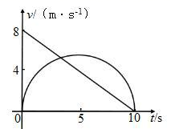

A．人一直向下做减速运动

B．人先向下做加速运动，后向下做减速运动

C．人一直处于失重状态

D．人一直处于超重状态

15．如图所示， 甲乙两物体同时同地沿同一直线运动，甲的 v-t 图象是一条倾斜直线，乙的 v-t 图象是一个半圆。则甲乙物体在运动后相遇的次数是

A．2 次 B．1 次

C．不相遇 D．条件不足，无法判断

16．如图是匀强电场遇到空腔导体后的部分电场线分布图，电场方向如图中箭头所示，M、N、Q 是以直电场线上一点 O 为圆心的同一圆周上的三点，OQ 连线垂直于 MN.以下说法正确的是

A．O 点电势与 Q 点电势相等
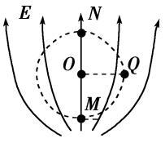

B．将一负电荷由 M 点移到 Q 点，电荷的电势能增加C．O、M 间的电势差小于 N、O 间的电势差

D．在 Q 点释放一个正电荷，正电荷所受电场力将沿与 OQ 垂直的方向竖直向上17．如图所示，总长为 2L、质量为 m 的光滑匀质铁链跨过一个光滑的轻小滑轮，底端

相齐，右侧末端系着一个质量为 M 的小球(可视为质点)，开始用手托着小球，小球与铁链静止不动。放手后，铁链刚脱离滑轮时小球的瞬时速度是(重力加速度为 g)
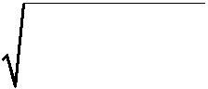
A． v = |  | 2( M + m)gL
 |  | M + m
B． v = |  | 2( M + m)gL
 |  | M
C． v = |  | (2M + m)gL
 |  | M + m
D． v = |  | (2M + m)gL
 |  | M
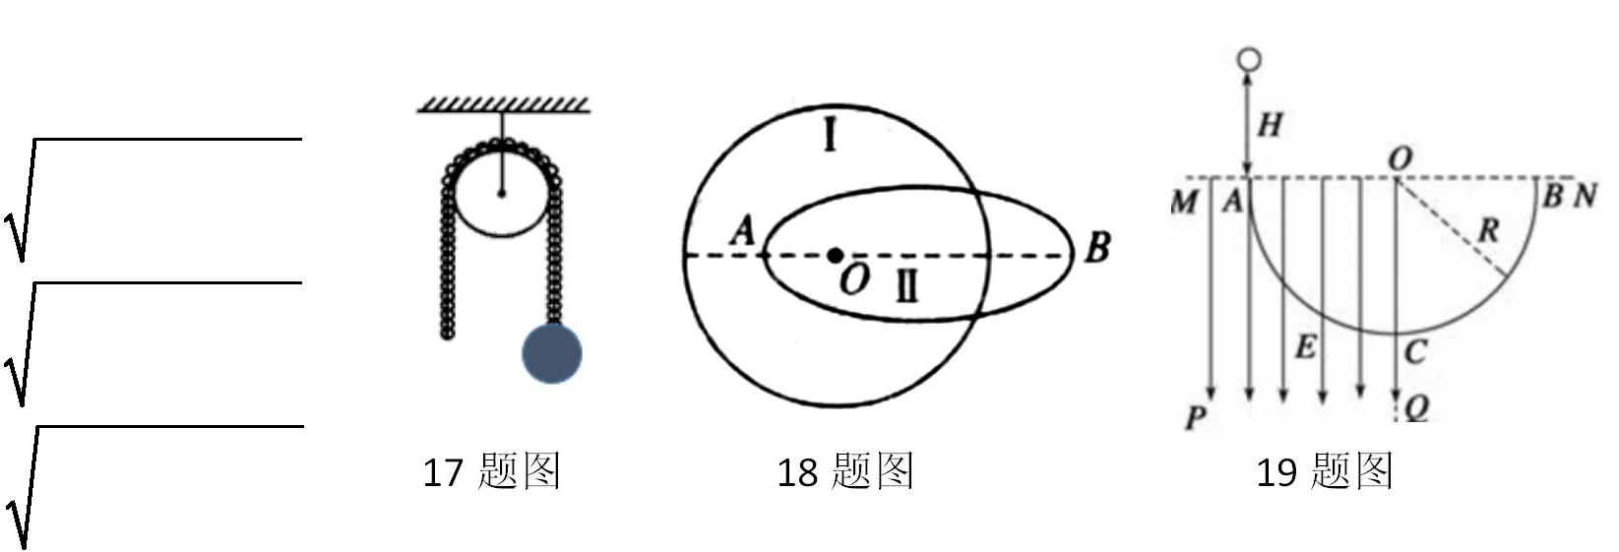


18．如图所示，曲线Ⅰ是绕地球做圆周运动卫星 1 的轨道示意图，其半径为 R；曲线Ⅱ是绕地球做椭圆运动卫星 2 的轨道示意图，O 点为地球的地心，AB 为椭圆的长轴，两轨道和地心都在同一平面内，已知在两轨道上运动的卫星的周期相等，万有引力常量为 G，地球质量为 M，下列说法正确的

是

A．椭圆轨道长轴 AB 的长度为 R

B．若在Ⅰ轨道的卫星 1 的速率为 v0，在Ⅱ轨道的卫星 2 通过 B 点的速率为 VB，则 v0＜vB

C．若在Ⅰ轨道的卫星 1 的加速度大小为 a0，在Ⅱ轨道的卫星 2 通过 A 点的加速度大小为 aA，

- a0＞aA

D．若 OA=0.5R，则卫星在 B 点的速率 vB ＜2GM / 3R

19．如图所示，MPQO 为有界的竖直向下的匀强电场，电场强度为 E，ACB 为固定的光滑半圆形轨
1
道，轨道半径为 R，A、B 为圆水平直径的两个端点，AC 为 ₄ 圆弧．一个质量为 m，电荷量为 q 的

带正电小球，从 A 点正上方高为 H 处由静止释放，并从 A 点沿切线进入半圆轨道。不计空气阻力及一切能量损失，关于带电小球的运动情况，下列说法正确的是(重力加速度为 g)

A．小球从 B 点离开后，上升的最大高度 h = H + ^{qER}_{mg}
B．小球从 B 点离开后，上升的最大高度 h = H − ^{qER}_{mg}

_{C．小球到达} _{C} _{点前瞬间对轨道的压力大小为} _{F}N _{= 2qE +} ^{mg} ^{(2H} ⁺ ^{3R} ⁾
R
_{D．}小球到达 C 点前瞬间对轨道的压力大小为 FN = 3qE + ^{mg} ^{(2H} ⁺ ^{3R} ⁾
R

20．如图所示的水平匀强电场中，将两个轻质带电小球 M 和 N 分别放在同一水平线上 a、b 两点，释放后，M、N 保持静止，若将 M、N 移至同一水平线上 c、d 两点释放，则下面说法正确的是

A．M、N 的带电量大小一定相同B．小球 M 一定带负电
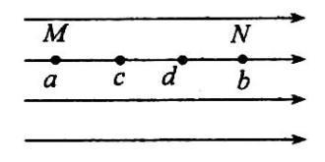

C．将 M、N 移至 c、d 两点后，M、N 仍保持静止D．移动过程中匀强电场对 M、N 均做负功

21．如图所示，相距为 L 的两条足够长的平行金属导轨 MN、PQ 左端连接有一平行板电容器，平行板电容器两极板竖直放置，两板的距离为 d，两金属导轨之间还接入了一个电阻 R，整个装置被固定在水平地面上。金属棒 AB 的质量为 m，电阻为 r，垂直放在导轨上。导体棒所在区域和电容器所在区域整个空间存在垂直于导轨平面向上的匀强磁场，磁感应强度大小都为 B，现在给金属棒 AB 施加一水平向右的作用力，使金属棒 AB 匀速运动。若一带电微粒(不计重力)以速度 v0 平行电容器极板射入电容器，恰好做直线运动。则下列说法正确的是

A．作用在金属棒 AB 水平向右的力 F = |  |  |  |  | B ² Ldv₀
 |  |  |  |  | R + r
B．金属棒 AB 的速度 v = |  | d (R + r ) |  | v₀
 |  |  | LR
C．电阻 R 上的电功率 P | = |  | B²d ²v₀² (R + r )
C．电阻 R 上的电功率 P |  |  | R² |  |  |  | B²d ²v₀²rt
D．在时间 t 内金属棒 AB | 上的产生焦耳热 Q =
D．在时间 t 内金属棒 AB |  |  |  |  |  |  |  | R²
22．(6 分)某实验小组为测量木块与长木板间的动摩擦因数，设计如图所示实验装置，实验步骤如下：
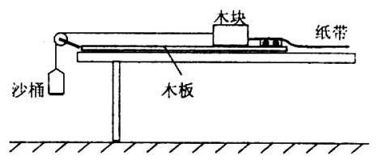

①将一端装有定滑轮的长木板置于桌面并调节水平，木板另一端固定打点计时器。

②装砂的小桶通过细线绕过定滑轮与一木块相连接，细线的长度大于桌面的高度。

③将木块靠近打点计时器并与穿过打点计时器的纸带相连接。

④接通打点计时器电源，释放木块，装砂小桶带动木块一起运动，小桶与地面接触之后，木块还要在木板上继续运动一段距离后停下，打点计时器在纸带上打下一系列的点。

⑤取下纸带，根据打出的点计算出木块加速度的大小(用 a 表示)。

根据以上步骤回答下列问题：
(1)下图为实验中打出的一条纸带，纸带的左端与木块相连，并用虚线框标出了 A、B 两个区域，为了求得木块与长木板间的动摩擦因数应选取____(选填 A 或 B)区域的数据计算出木块运动的加速度的大小；

(2)已知当地重力加速度为 g，计算动摩擦因数的公式是 μ = ____。
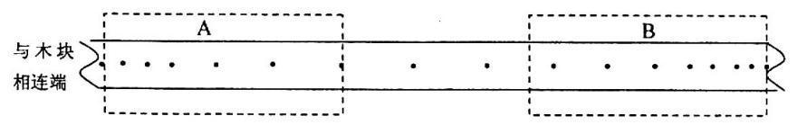

23．(9 分)一个定值电阻 Rx，其阻值约在 90～110 Ω 之间，现需要测量其阻值，实验室可供选择的仪器如下：

A．电流表 Gl(0～5mA，内阻为 300 Ω ) B．电流表 G2(0～10mA，内阻为 50 Ω )

C．滑动变阻器 R3 (0～1000 Ω ) D．滑动变阻器 R4(0～l0 Ω )

E．干电池(1.5V) F．开关 S 及导线若干

(1)某同学设计如图甲所示电路，图中 a、b 为选用的电表，为使两电表的读数均能达到满偏电流的一

半以上，a 应选 |  | ，b 应选 |  |  |  | ，滑动变阻器应选 |  | (填写仪器前序号)，
实验前将滑动触头 P 移至图甲最 |  |  |  |  | (选填“左”或“右”)端；

(2)根据图甲电路图在乙图中用笔划线完成实验电路的连接(部分连线已经画出，连线不能交叉)；
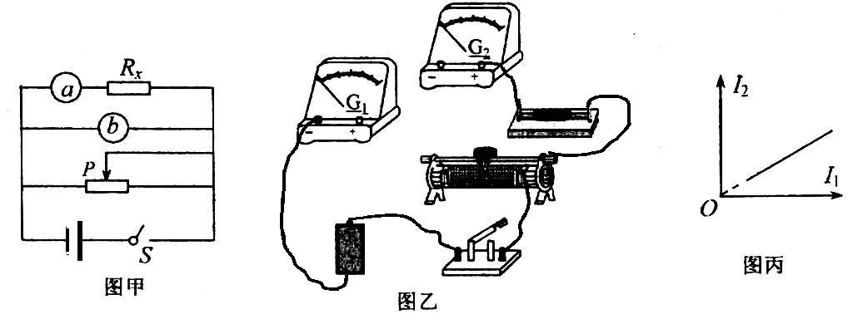

(3)操作中，多次改变滑动变阻器的阻值，记录相应的 a、b 两表的读数分别为 I1、I2；以，I2 为纵坐标，I1 为横坐标，作出相应图线。若作出图线如图丙所示，图中图线的斜率为 0．49，则待测电阻

Rx 阻值为_____ Ω 。

24．(12 分)如图甲所示，顺时针转动的水平传送带 AB 长 L=8m，现在传送带的 A 端轻轻放上一个质量是 0.1 ㎏的小物体(可视为质点)，已知小物体与传送带之间的动摩擦因数μ=0.2，重力加速度g=10m/s²，传送带的 v-t 图象如图乙所示，求：

(1)小物体从 A 端运动到 B 端的时间；

(2)小物体从 A 端运动到 B 端的过程中，小物体与传送带之间因摩擦产生的热量。

 | v /(m / s)
4
2 |  |  |  |  |  |  | t / s
0 | 2 |  |  | 4
 | 图乙
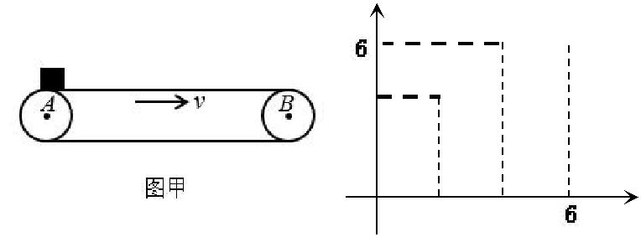

25．(20 分)如图所示，粗糙水平面上有一质量为 m=1kg 的木板 A，其上下表面与水平面平行，上表面左侧部分粗糙，其余部分光滑(涂有绝缘光滑涂层)。在 A 的左端有一质量也为 m 的带正电物体 B(视为质点)，带电量 q=8×10⁻²C，开始时 A 和 B 均处于静止状态。某时刻在水平方向施加水平向右的匀强电场，场强 E=100N／C，A、B 开始运动，2s 后 B 物体滑到木板光滑部分。已知 A 与水平面间动

摩擦因数 μ₁ = 0.2 ，B 与 A 左侧部分间的动摩擦因数 μ₂ = 0.5 ，木板 A 的长度 L=21.5m，最大静摩擦力等于滑动摩擦力。取重力加速度大小 g=10m/s²。求：
(1)木板 A 上表面粗糙部分长度；

(2)B 在 A 上总的运动时间。
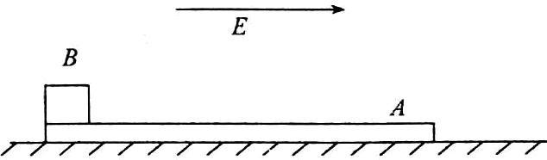

34．【物理—选修 3—4】（15 分）

（1）（5分）下列说法中正确的是 。（选对一个给2分，选对两个给4分，选对3个给6

分，每选错一个扣3分，最低得分为0分）

A．一弹簧连接一物体沿水平方向做简谐运动，则该物体做的是匀变速直线运动

B．若单摆的摆长不变，摆球的质量增加为原来的4倍，摆球经过平衡位置时的速度减为原

来的1/2，则单摆振动的频率将不变，振幅变小

C．做简谐运动的物体，当它每次经过同一位置时，速度不一定相同

D．单摆在周期性的外力作用下做受迫运动，则外力的频率越大,单摆的振幅越大

E．机械波在介质中传播时, 各质点不会随波的传播而迁移，只是在平衡位置附近振动

(2)(10 分) 如图所示，半径为 R 的半圆柱形玻璃砖某一截面的圆心为 O 点．有两条光线垂直于水平柱面射入玻璃砖中，其中一条光线通过圆心 O，另一条光线通过 A 点，且 OA＝^{R}₂.这两条光线射出玻璃砖后相交于一点，该点到 O 点的距离为 3R，求玻璃的折射率．
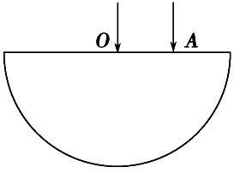

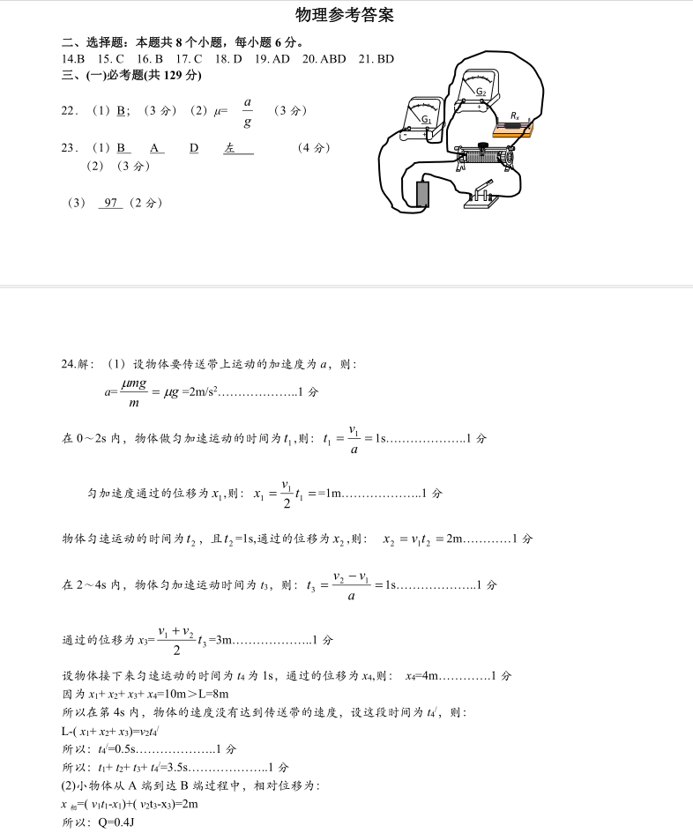
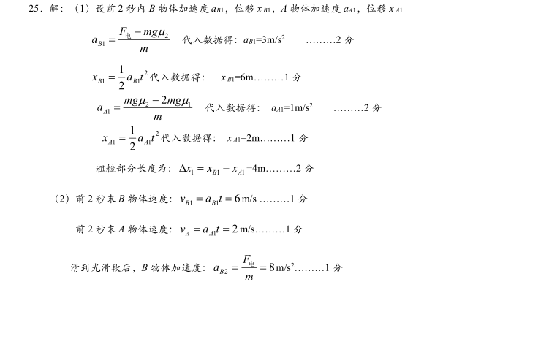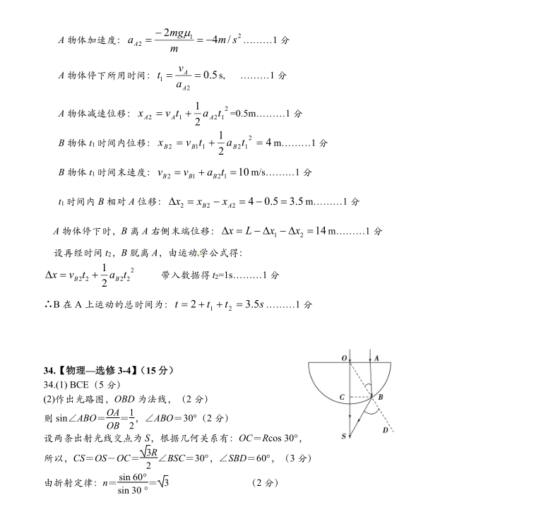

欢迎访问“高中试卷网”——http://sj.fjjy.org

